 | GOVERNO DE SANTA CATARINA  Secretaria de Estado da Saúde  Comissão Intergestores Bipartite
DELIBERAÇÃO 211/CIB/2019
A Comissão Intergestores Bipartite, no uso de suas atribuições, em sua reunião ordinária do dia 26 de setembro de 2019,

RATIFICA

- A solicitação de recurso federal, proveniente de Emenda Parlamentar, destinado à média e alta complexidade, um parcela única, para o Município de Joinville, conforme quadro abaixo.
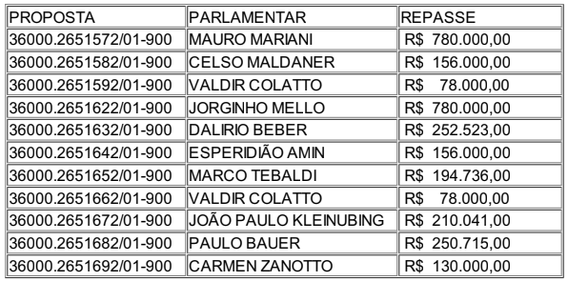
- A solicitação de recurso federal, proveniente de Emenda Parlamentar, para custeio dos serviços de atenção básica em saúde, no valor de R$ 391.465.00, em parcela única, para o Município de Joinville. Proposta 360002643632/01-900.

- A solicitação de recurso federal, proveniente de Emenda Parlamentar, para custeio das unidades de atenção básica de saúde do Município de Joinville, no valor de R$ 1.000.000,00, em parcela única. Proposta 360002181672/01-800.

Florianópolis, 26 de setembro de 2019

ANDRÉ MOTTA RIBEIRO | ALEXANDRE FAGUNDES
Secretário de Estado da Saúde em exercício  Coordenador CIB/SES | Presidente do COSEMS  Coordenador CIB/COSEMS

